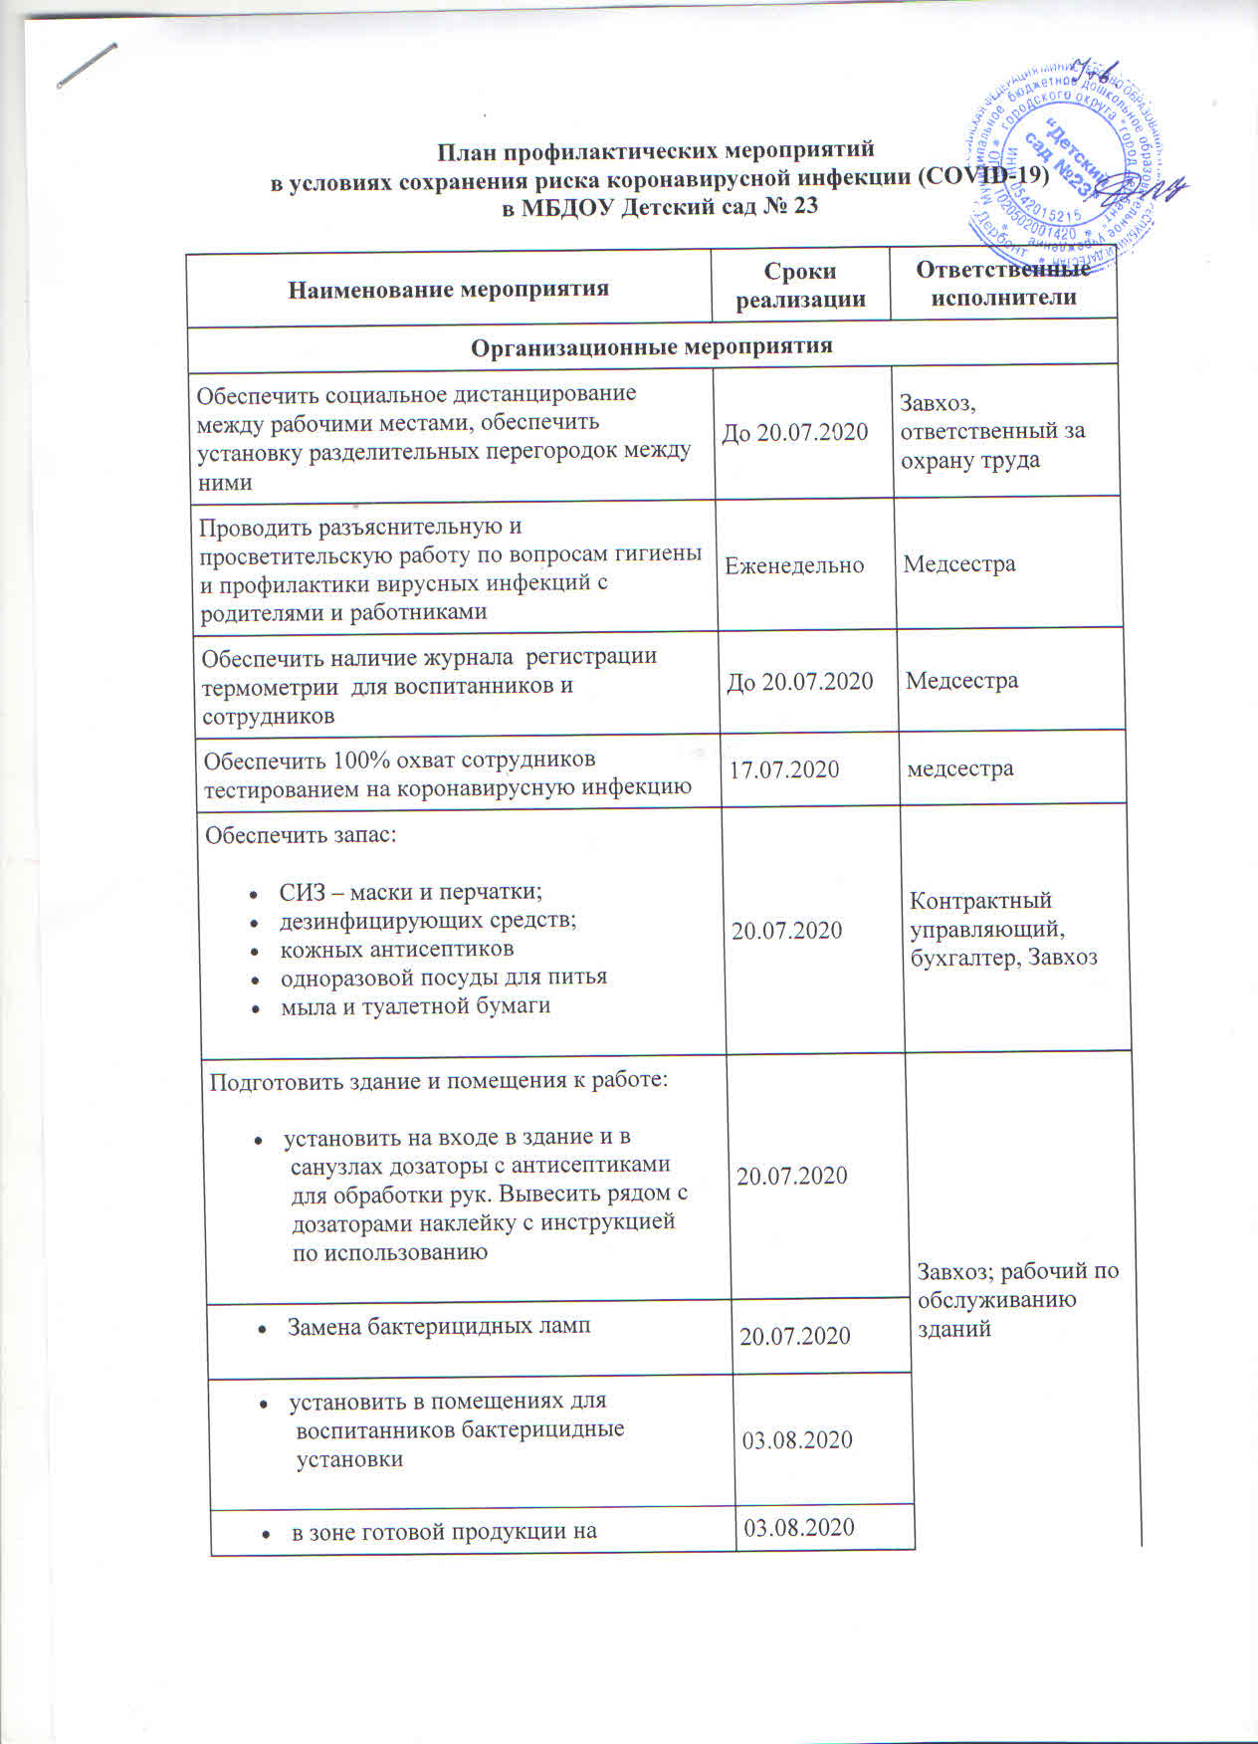

|  |  |  |
| --- | --- | --- |
| * в зоне готовой продукции на пищеблоке установить бактерицидный облучатель, обеспечить дезинфекцию воздушной среды на пищеблоке | 03.08.2020 |  |
| * провести генеральную уборку с применением дезинфицирующих средств, разведенных в концентрациях по вирусному режиму | 20.07.2020 |
| * обеспечить профилактическую дезинфекцию емкостей для резервирования воды, с занесением информации о дате проведения, наименования и концентрации дезинфицирующего средства и информации о лице , проводившем чистку и дезинфекцию в журнал "Контроль качества питьевой воды" и составление акта о проведении профилактической дезинфекции емкостей для резервирования воды | 20.07.2020 |
| Разместить на информационных стендах памятки по профилактике вирусных инфекций | 03.08.2020 | Медсестра |
| **Санитарно-противоэпидемические мероприятия** | | |
| Обработка рук кожными антисептиками при входе в здание детского сада, в санузлах | Ежедневно | Воспитанники, родители и работники |
| Проводить усиленный фильтр воспитанников и работников:   * термометрия с помощью бесконтактных термометров; * опрос на наличие признаков инфекционных заболеваний | Ежедневно утром | Медсестра, ответственный за охрану труда |
| Проводить немедленную изоляцию больных воспитанников, работников направлять в медучреждение | По необходимости | Медсестра, ответственный за охрану труда |
| Проводить уборку помещений для воспитанников и работников с применением эффективных при вирусных инфекциях дезинфицирующих средств | Ежедневно | Технический персонал |
| Обеспечить обработку обеденных столов до и после каждого приема пищи с использованием моющих и дезинфицирующих средств | Ежедневно | Технический персонал |
| Столовую и чайную посуду, столовые приборы после каждого использования дезинфицировать путем погружения в дезинфицирующий раствор с последующим мытьем | Ежедневно | Технический персонал |
| Проветривать помещения для воспитанников (в их отсутствие) и работников | Ежедневно каждые 2 часа | Технический персонал |
| Проверять наличие антисептика в дозаторах | Ежедневно | Завхоз |
| Выдавать работникам пищеблока запас масок и перчаток, при ухудшении санитарной обстановки – всем работникам | Еженедельно по понедельникам | Ответственный за охрану труда |
| Подать зявку на питание | 17.07.2020 | Ответственный за организацию питания |
|  |  |  |
| **Мероприятия по безопасности воспитанников**  **в ходе образовательно-воспитательной деятельности** | | |
| Отменить занятия в музыкальном и спортивном зале | Постоянно | Старший воспитатель, воспитатели групп |
| Исключить из планов работы выездные мероприятия и занятия с приглашенными лицами | Постоянно | Старший воспитатель, воспитатели групп |
| Отменить массовые мероприятия – утренники, концерты, праздники | Постоянно | Старший воспитатель, воспитатели групп |
| Не допускать во время прогулок и динамических пауз контактов между воспитанниками разных групп | Постоянно | Воспитатели групп |
| Проводить занятия на открытом воздухе при хорошей погоде | Постоянно | Воспитатели групп |
| Проводить витаминизацию третьих блюд | Ежедневно | Медсестра |
| Исключить игры с предметами, которые не подлежат регулярной дезинфекции | Постоянно | Воспитатели групп |
| Обучать воспитанников основам личной гигиены, обеспечению здоровья | Постоянно | Воспитатели групп |
| Не объединять детей в одну группу, в том числе в конце дня | Постоянно | Воспитатели групп |